Ten Harmsen van der Beek- Goede morgen

Gedicht van de Week
week 24- 2015
www.arspoetica.nl
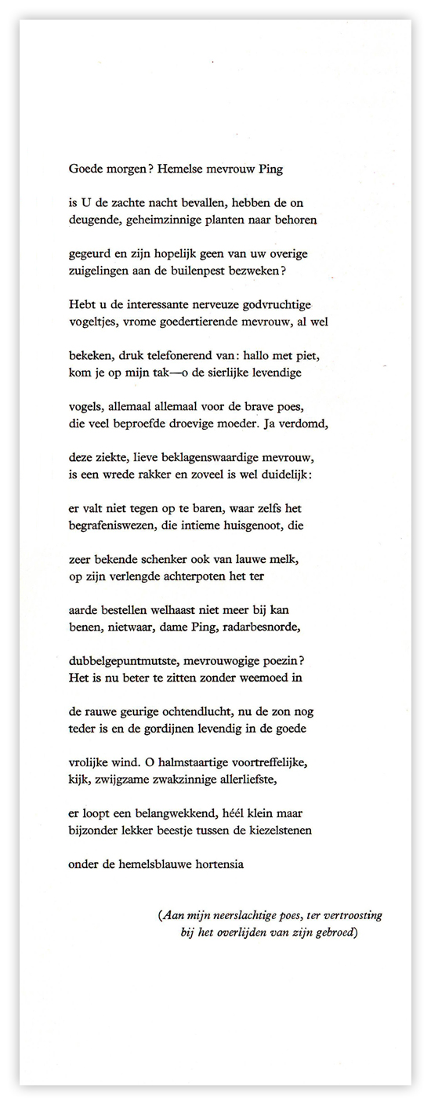

Vandaag een gedicht van Fritzi ten Harmsen van der Beek (1927-2009) een van de meest originele dichters van de moderne tijd. Haar stijl is uniek: nonchalant en trefzeker tegelijkertijd. De onderwerpen zijn een mengeling van alledaagse en eeuwige zaken.
Haar weinig omvangrijke oeuvre werd door veel grote schrijvers gewaardeerd. Daaraan zal niet vreemd geweest zijn dat in haar huis “Jagtlust” in Blaricum velen onderdak vonden, zoals Remco Campert, met wie zij enige tijd getrouwd is geweest. Verder verbleven ook Gerard Reve en Simon Vinkenoog met enige regelmaat in het huis. Feesten waren daar vrijwel onophoudelijk en zijn door Campert beschreven in “Alle dagen feest”.
Na 1975 publiceerde zij niet meer en leefde een teruggetrokken bestaan in Garnwerd in het Groninger Hogeland.
Het gedicht van de week is een van haar bekendste gedichten en spreekt voor zichzelf. Het is overgenomen uit de bundel “Geachte muizenpoot en achttien andere gedichten”(derde druk, 1966,eerste 1965).

